**EXMO. SR. PRESIDENTE DA CÂMARA MUNICIPAL DE SUMARÉ**

Tenho a honra e grata satisfação de apresentar a esta Casa de Leis a presente **MOÇÃO DE CONGRATULAÇÃO** para a **PARÓQUIA SANTA TERESINHA,** pela realização da Festa da Padroeira Santa Teresinha 2022, com programação durante o mês de setembro.

A Paróquia realizou a festa no Centro Pastoral Santa Teresinha, proporcionando momentos memoráveis com a família e amigos, e reunindo muitas pessoas.

Além da tradicional festa social que aconteceu nos dias 03, 04, 10, 11, 17 e 18 de setembro, com diversas atividades para todas as idades, a programação também incluiu show de prêmios solidário, com mais de R$ 38.000,00 (trinta e oito mil reais) em prêmios.

Diante o exposto, na pessoa do Padre Claudiney Ferreira de Almeida parabenizo a todos os voluntários que participaram direta ou indiretamente da organização, proporcionando uma ótima festividade.

Por fim, solicito apoio aos nobres pares a aprovação da presente congratulação, e que após ouvido o Plenário, seja encaminhada a referida **MOÇÃO DE CONGRATULAÇÃO** para a **PARÓQUIA DE SANTA TERESINHA.**

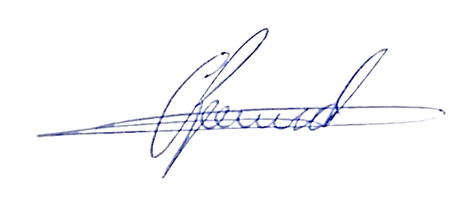

**Antônio dos Reis Zamarchi**

**(Vereador Toninho Mineiro)**